**Átváltó program specifikáció**

**Bevezetés**

Az átváltó program a decimális számrendszerből bináris, oktális és hexadecimális számrendszerbe történő átváltást segíti elő. Ez a dokumentum alapvetően a szolgáltatást mutatja be, amire a program épül.

**Áttekintés**

Ezen programnak számos matematikai, informatikai, fizikai területen vehetik hasznát, az oktatók, diákok és más hasonló dolgokkal foglalkozó emberek.

**Jelenlegi helyzet**

Jelenlegi helyzetben a csoport összes tagja a papír alapú tervezéssel foglalkozik a szoftver helyes implementációjának érdekében.

**Elvárt helyzet**

A szoftver helyes implementációja Maven keretrendszerben Java nyelven.

**Funkciók**

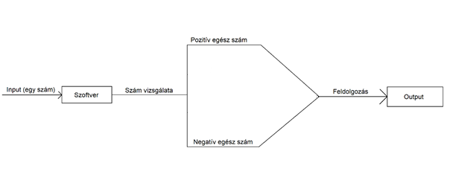 A program funkciók szempontjából nem mozog széles skálán, egy konkrét probléma megoldásának felgyorsítására, automatizálására helyeződik a hangsúly. A program egyaránt képes a pozitív egész számok és negatív egész számok decimális számrendszerből bináris, oktális és hexadecimális számrendszerbe történő átalakítására, illetve vissza.

**Felhasználók**

* **Tanárok:** Felhasználhatják a komplexebb, átváltást igénylő feladatok gyorsabban történő megoldásának bemutatására.
* **Diákok:** Élhetnek azzal a lehetőséggel, hogy pillanatok alatt elvégezzék a házi feladatukhoz/projektjeikhez szükséges átváltásokat

*Megjegyzés*: A program kis teljesítményű asztali PC-n, illetve laptopon is tökéletesen működik kevés erőforrás igénye miatt.

**Függőségek**

A szoftver platformfüggetlen, hibátlanul fut Windows/Linux/Mac OS alatt, ha a bizonyos környezeti feltételek megvannak.   
 A szoftver nem használ tárolási eszközt (adatbázist), mert nincs szükség a kiszámolandó számok eltárolására, későbbi felhasználására.

**Használhatóság**

A rendszer úgy készül, hogy elsajátítása minél könnyebb legyen. Felhasználói felülete jól áttekinthető. Speciális ismereteket nem igényel. A legtöbb felhasználó számára triviális a kezelése.

**Megbízhatóság**

Adatvédelmi szempontból nincs szükség felhasználó bizalmas adatainak megadására, továbbá olyan adatok eltárolására, amik bizalmasok.